Matematika 7. Ročník -8.6. -12.6.

Zapiš si do sešitu a nakresli obrázky:

**Obsah trojúhelníka**

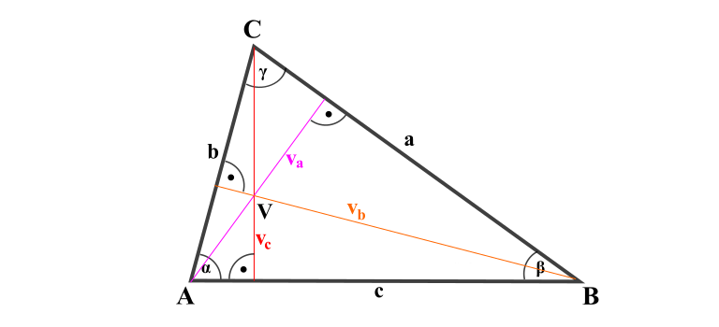

**a, b, c** – strany

va, vb, vc – výšky ´

S = $\frac{a . va}{2}$ S = $\frac{b . vb}{2}$ S = $\frac{c . vc}{2}$

**Vzorový příklad:**

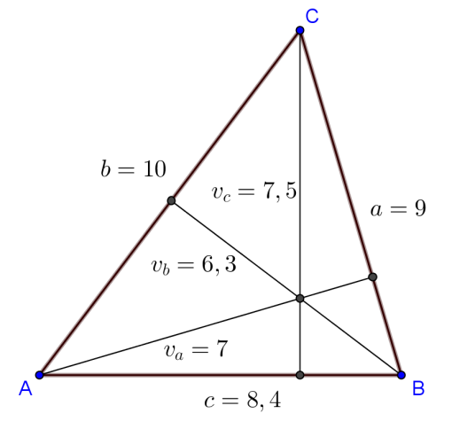

S = $\frac{a . va}{2}$ S = $\frac{b . vb}{2}$ S = $\frac{c . vc}{2}$

S = $\frac{9 . 7}{2}$ S = $\frac{8,4 . 7,5}{2}$ S = $\frac{10 . 6,3}{2}$

S = 31,5 cm2  S = 31,5 cm2  S = 31,5 cm2

**Cvičení:**

1. Nejprve úlohy vyřeš a potom zkontroluj podle řešení

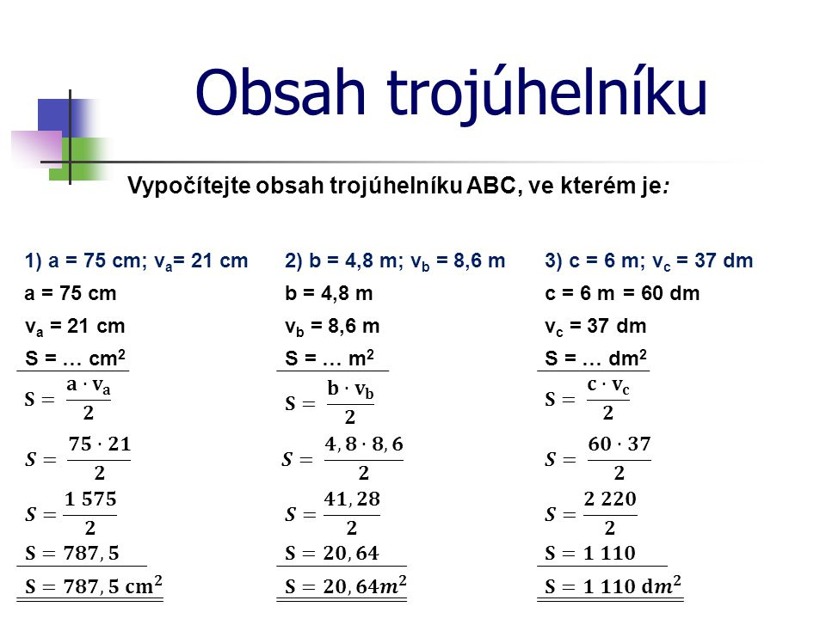

1. Sbírka 147/2A (pozor na jednotky)
2. Sbírka 147/4

[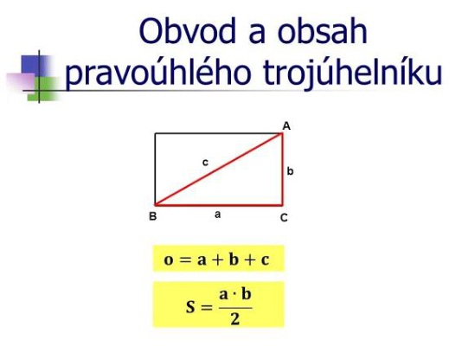](https://www.obrazky.cz/?q=obsah+troj%C3%BAheln%C3%ADku&url=https%3A%2F%2Fslideplayer.cz%2Fslide%2F5616519%2F2%2Fimages%2F3%2FObvod%2Ba%2Bobsah%2Bpravo%25C3%25BAhl%25C3%25A9ho%2Btroj%25C3%25BAheln%25C3%25ADku.jpg&imageId=56a2b80c813fa7b5&data=lgLEEPVD85QZdj1wyzGbmDB0TtnEMPsHtl7ma_acW6evkZm9Ihw-SWQI9lAaUIMUeewl4lGx8OwwoAkoXTuAy8ArequIMM5e2JIExALAwZPEAtZgxAIiQsQCk-E%3D)

**VZOROVÁ ÚLOHA**: Vypočítej obvod a obsah pravoúhlého trojúhelníka EFD.

[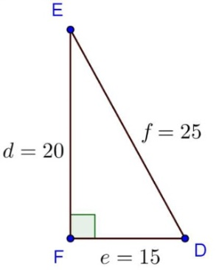](https://www.obrazky.cz/?q=obsah+troj%C3%BAheln%C3%ADku&url=https%3A%2F%2Fwww.umimeto.org%2Fasset%2Fsystem%2Fum%2Fimg%2Fzadani%2Farea%2Fobsahy_trojuhelnik_pravouhly4.png&imageId=ed806c0b25e76803&data=lgLEELF-g2KDik9eGNuzF317gRfEMCfo5h8G1p1jwDfFZcsSB5RPcl4FsJpCBtj9T92JRlrsdqb2o5DSbnsr8J0tW68Wac5e2JIExALUB5PEAtZgxALUacQCiyI%3D)

S = $\frac{d . e}{2}$ o = d + e + f

S = $\frac{20 . 15}{2}$ o = 20 +15 +25

**S = 150 cm2  o = 60 cm**

**Cvičení:**

Vypočítej obvod a obsah trojúhelníku EFD. (rozměry jsou v decimetrech)

[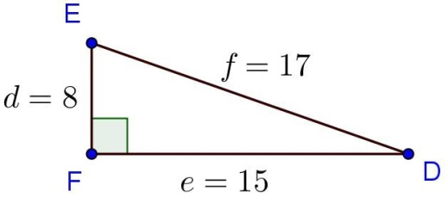](https://www.umimematiku.cz/rozhodovacka-porovnavani-desetenna-2-uroven/8491)

Vyřešené úkoly pošli paní učitelce na email.